**KIẾN TRÚC NGHIỆP VỤ**

**3.1. Nguyên tắc kinh doanh**

* Cho phép các lãnh đạo cấp cao quản lý được nguồn vốn và thu chi của tổ chức.
* Quản lý tốt sản phẩm đang có.
* Các bộ phận có thể liên lạc với bộ phận Nhân sự.
* Quản lý tốt quan hệ với khách hàng.
* Hỗ trợ tối đa khả năng tiếp cận dịch vụ từ khách hàng.

**3.2. Biểu đồ phân rã chức năng**

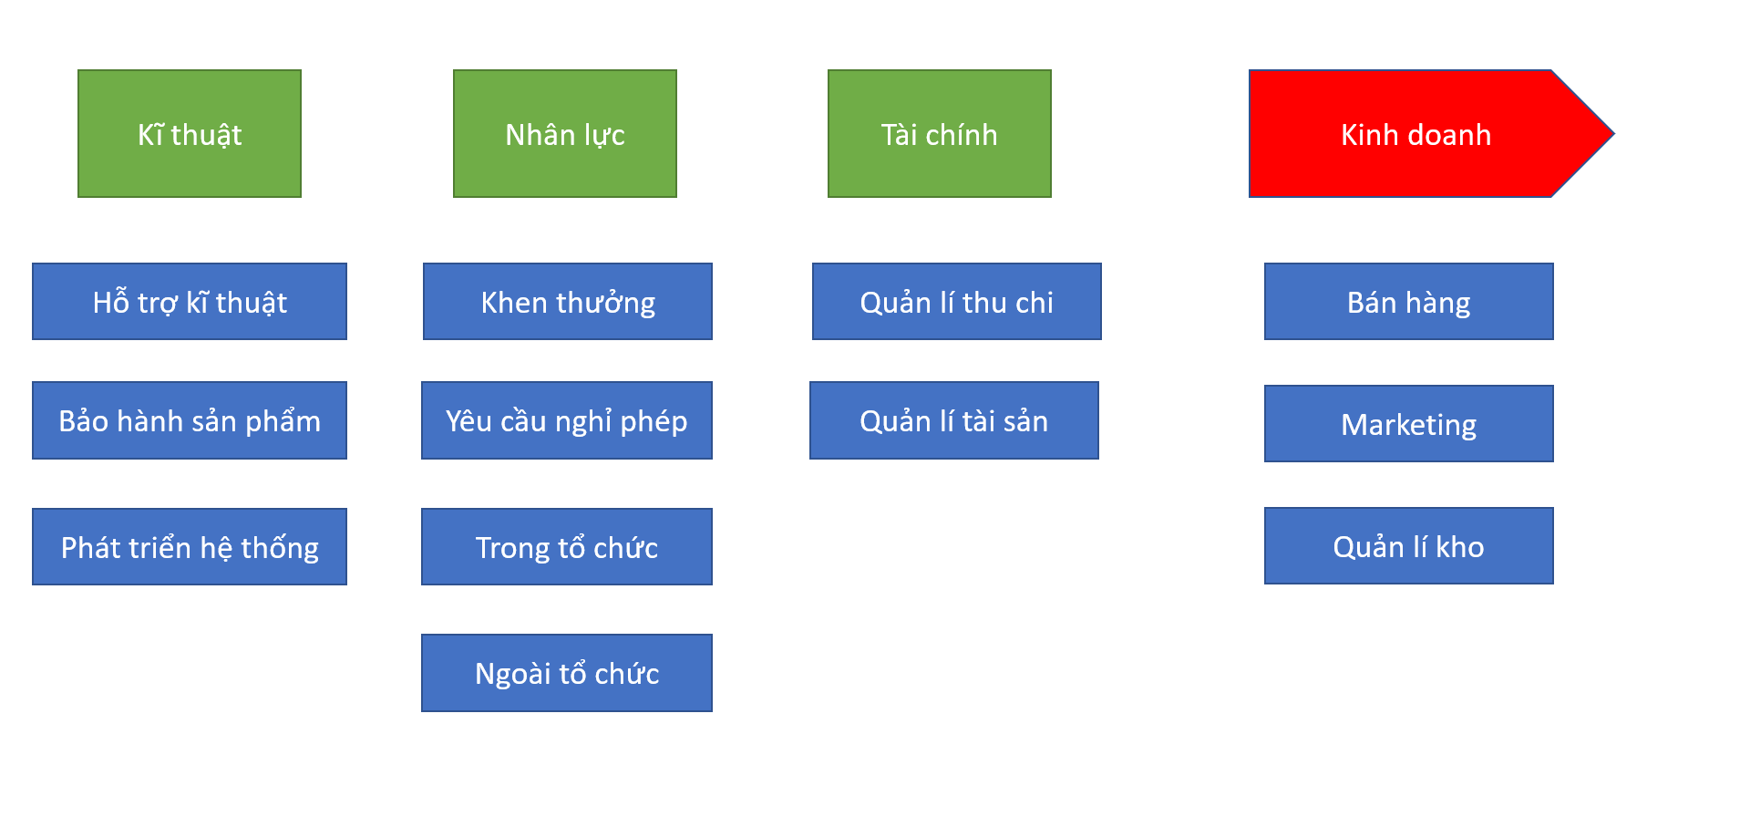

**3.3. Ma trận tương tác giữa các bộ phận nghiệp vụ**

|  |  |  |  |  |
| --- | --- | --- | --- | --- |
|  | **Quản lí nguồn nhân lực** | **Quản lí tài chính** | **Quản lí kinh doanh** | **Quản lí kĩ thuật** |
| **Quản lí nguồn nhân lực** |  | - Thăng thưởng  - Yêu cầu phân bổ nhân sự  - Yêu cầu tuyển nhân viên | - Yêu cầu phân bổ nhân sự  - Yêu cầu tuyển nhân viên | - Yêu cầu phân bổ nhân sự  - Yêu cầu tuyển nhân viên |
| **Quản lí tài chính** | - Yêu cầu ngân sách  - Yêu cầu trả lương |  | Yêu cầu ngân sách | Yêu cầu ngân sách |
| **Quản lí kinh doanh** |  | Thống kê doanh thu |  |  |
| **Quản lí kĩ thuật** | Yêu cầu bảo trì hệ thống | Yêu cầu bảo trì hệ thống | - Yêu cầu bảo trì hệ thống  - Yêu cầu chăm sóc sản phẩm |  |

**3.4. Danh mục đơn vị/chức danh**

|  |  |
| --- | --- |
| **Đơn vị** | **Chức danh** |
| Quản lý nguồn nhân lực | * Quản lý nhân sự * Nhân viên nhân sự |
| Quản lý tài chính | * Quản lý tài chính * Kế toán * Thủ quỹ |
| Quản lý kinh doanh | * Quản lý kinh doanh * Nhân viên bán hàng * Nhân viên tiếp thị * Nhân viên chăm sóc khách hàng |
| Quản lý kỹ thuật | * Quản lý kỹ thuật * Kỹ thuật viên |

**3.5. Biểu đồ UseCase nghiệp vụ**

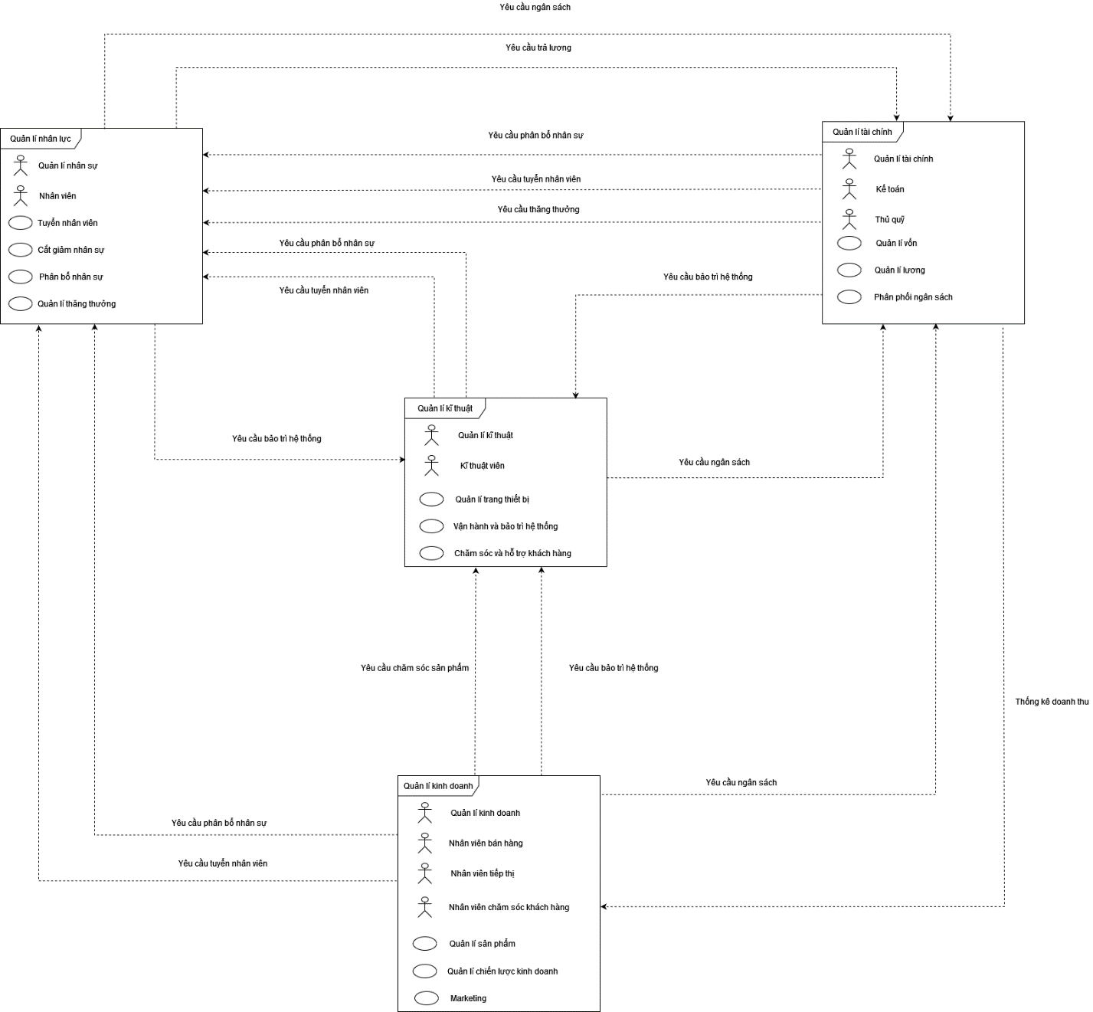

**Hình 1. Use Case Nghiệp Vụ tổng quan**

**Hình 2. Use Case Nghiệp Vụ (Quản lý kỹ thuật)**

**Hình 3. Use Case Nghiệp Vụ (Quản lý nhân sự)**

**Hình 4. Use Case Nghiệp Vụ (Quản lý tài chính)**

**Hình 5. Use Case Nghiệp Vụ (Quản lý kinh doanh)**